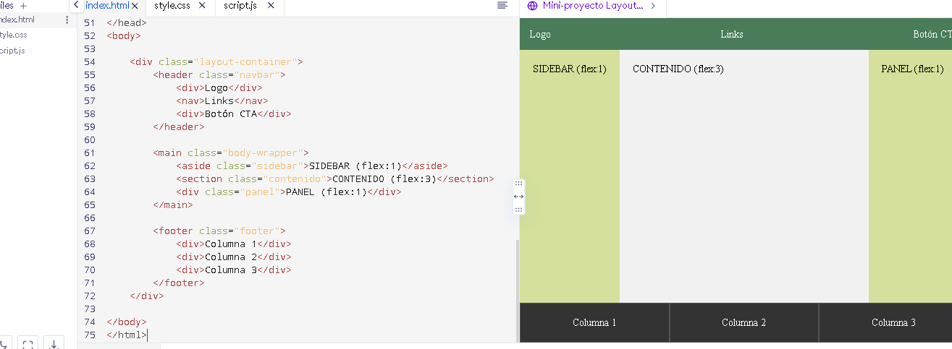a pesar de la intención el diseño final quedó algo diferente al que teníamos planeados

